**Проект «Космическая станция (КС)»**

**Введение**

В данном руководстве мы будем изучать такой инструмент, как Blender 3.6.2. В нем же будет рассмотрено на конкретном проекте «Космическая станция (КС)» функционал и возможности данного приложения, а также по завершению вы получите, может быть, первую свою работу, которая даст некое понимание того, как нужно создавать и работать с 3D моделями. Данная статья основывается на литературе, которую при желании вы можете посмотреть в списке источников.

Данное руководство по проекту «КС» будет разделено на уроки:

1. Урок 1. Знакомство с интерфейсом (поверхностно)
2. Создание модели
   1. Урок 2. Создание основания модели
   2. Урок 3. Создание дополнительных объектов
3. Урок 4. Создание материалов
4. Урок 5. Создание и работа со сценой
5. Урок 6. Создание рендера

Почему «знакомство с интерфейсом» будет поверхностное, потому что явно не все инструменты блендера будут использоваться при непосредственной работе. Со всеми инструментами данного приложения вы можете познакомиться, просмотрев список использованной литературы, найдя данные книги в интернете.

**Постановка идеи и референсы**

Перед началом самого моделирования стоит понять, что именно вы хотите моделировать, после этого нужно найти референс, если такой имеется или сделать его самостоятельно. Референс из себя представляет некий чертеж, но можно использовать даже обычную фотографию.

В данном руководстве будет использоваться прошлый мой проект, но не как референс, а как идея (рис.1.1). Т.е. мы будем опираться на этот рендер, но моделировать другую модель, но в целом похожую. Также можно опереться на еще одну модель стороннего происхождения (рис.1.2.)

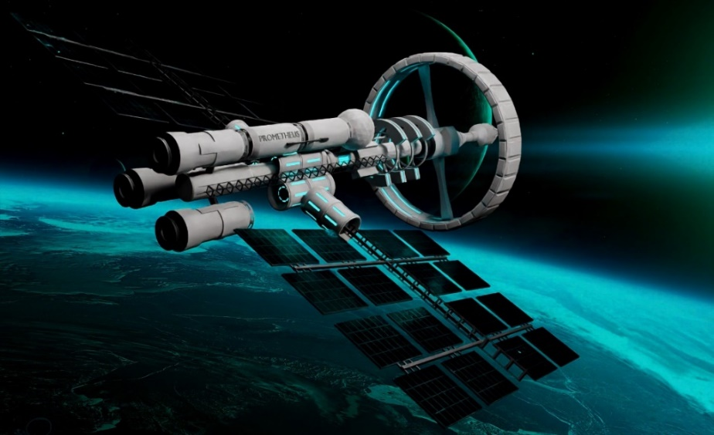

Рисунок 1.1. Рендер прошлого проекта

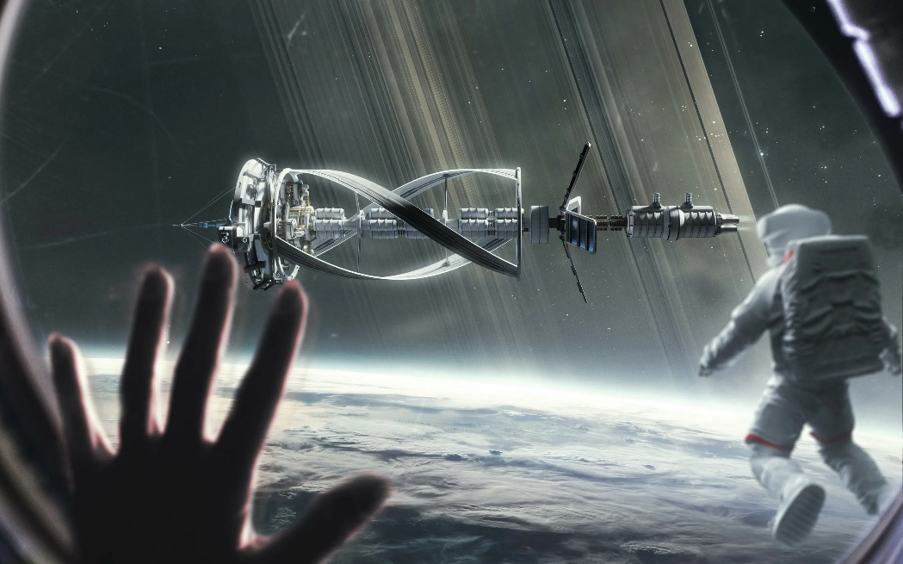

Рисунок 1.2. Сторонняя модель

**Урок 1. Знакомство с интерфейсом (поверхностно)**

При запуске программы, мы увидим приветственное окно (рис.2) с какой-либо занимательной картинкой. От версии к версии изображение меняется, но это и неважно.

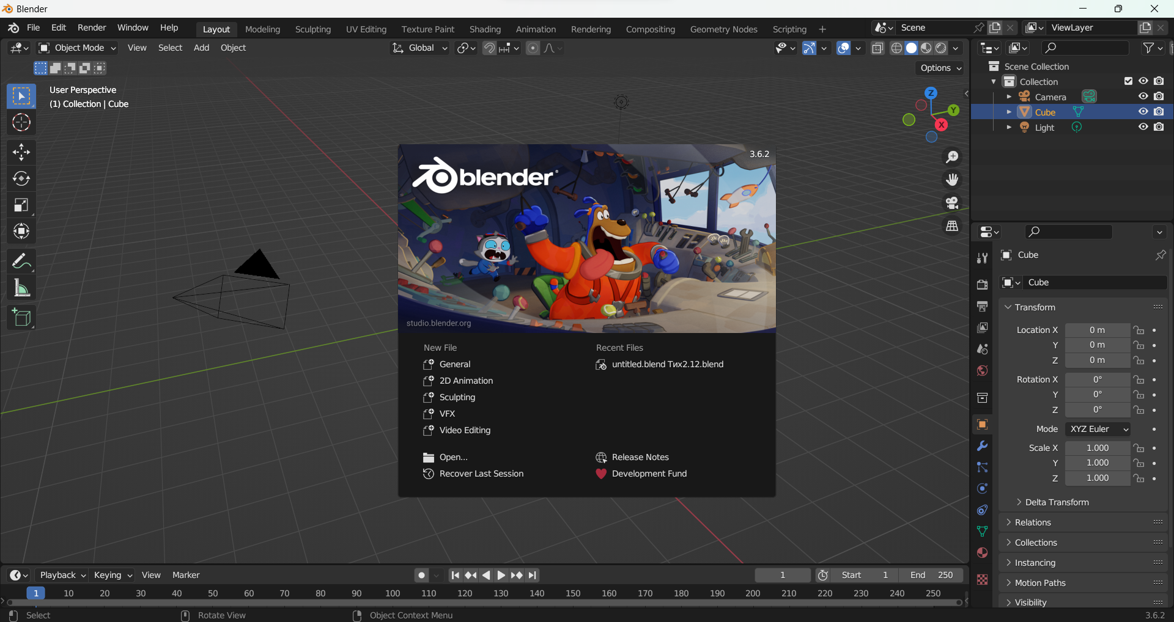

Рисунок 2. Приветственное окно

Для начала работы рассмотрим это окно (рис.3). Мы видим, что мы можем создать новый файл (General, 2D Animation, Sculpting, VFX, Video Editing), также мы видим вкладку открыть (Open), в ней мы можем открыть нужный нам файл, т.е. после того, как мы закончили работу и через какое то время хотим к ней вернуться, то мы открываем “Open” и находим последнюю нашу работу, также вы видим последние файлы, с которыми мы работали “Recent Files”, Recover Last Session позволяет вернуть несохраненные наработки, если у вас вылетел блендер, но гарантии в этом точной нет, может и не вернуть, это основные вкладки, которые нам понадобятся для работы.

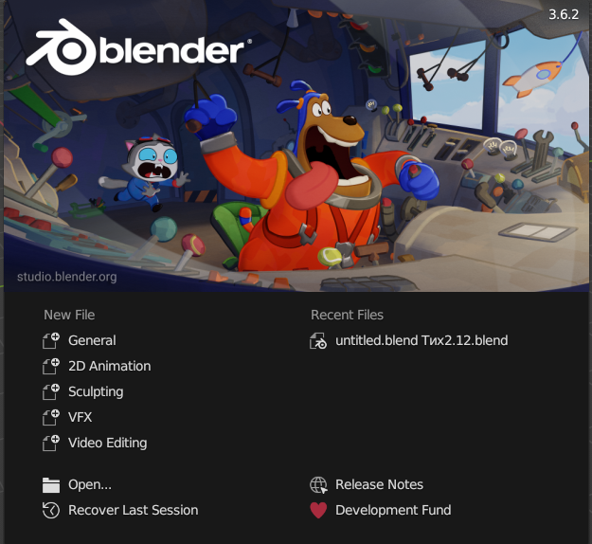

Рисунок 3. Создание нового файла

Далее создаем новый файл General и видим следующую базовую сцену в средней части, в которой имеются некоторые объекты (рис. 4).

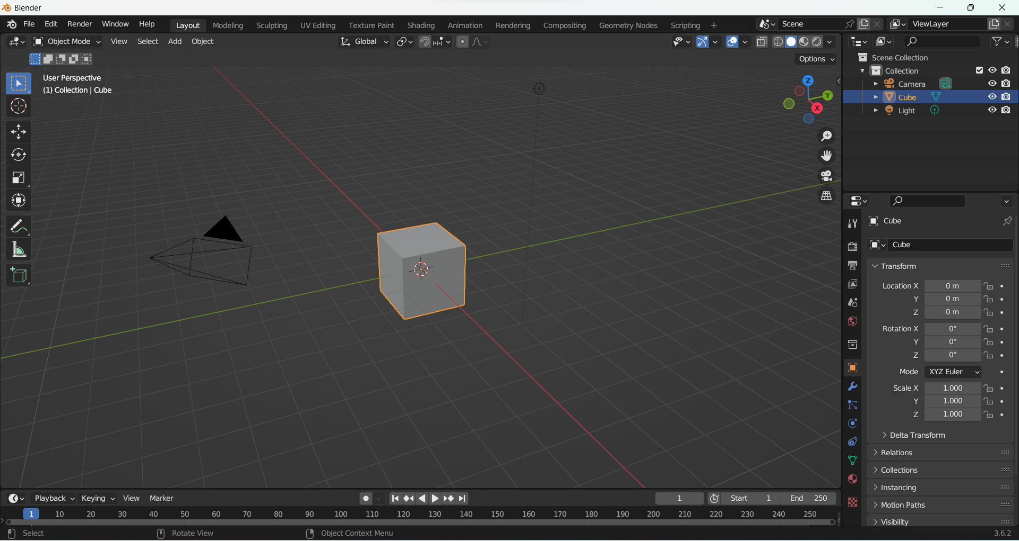

Рисунок 4. Базовая сцена

Интерфейс блендер разделен на верхнюю панель (P.S. Верхнюю панель я разбил на 3 скриншота, чтобы увеличить их качество) (рис. 5,6,7), посередине – области (рис. 8), внизу – строка состояния (рис. 9)



Рисунок 5. Верхняя панель (первая часть)



Рисунок 6. Верхняя панель (вторая часть)



Рисунок 7. Верхняя панель (третья часть)

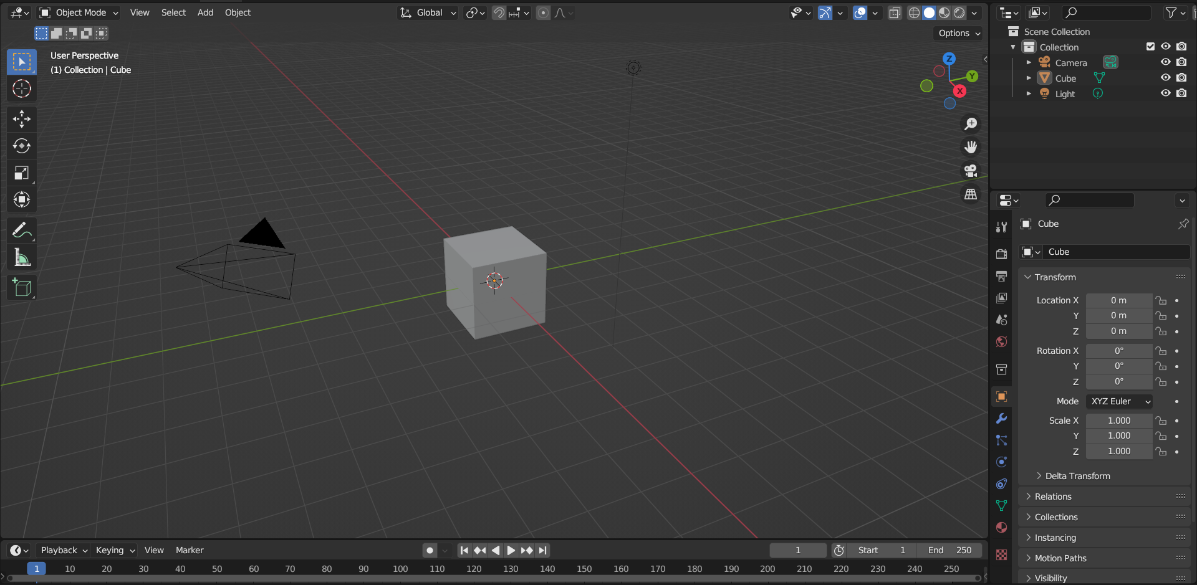

Рисунок 8. Области



Рисунок 9. Строка состояния

В меню «File» можно увидеть следующие функции для управления файлами (рис. 10), в котором можно создать новый файл, открыть нужный, открыть последнюю сессию, сохранить и т.д. Это те базовые вещи, которые нам на данный момент могут потребоваться. Также есть еще такая полезная вкладка, как «Render» (рис.11), в ней мы можем просмотреть, как будет выглядеть наша модель на итоговом рендере. Некоторые функции, которые были рассмотрены, можно запускать не используя вкладки, потому что это существенно усложняет и замедляет процесс моделирования, чтобы избежать это мы можем использовать hot-keys, т.е. «горячие клавиши», они подписаны около определенной функции. Остальные вкладки меню без практического применения рассматриваться не будут.

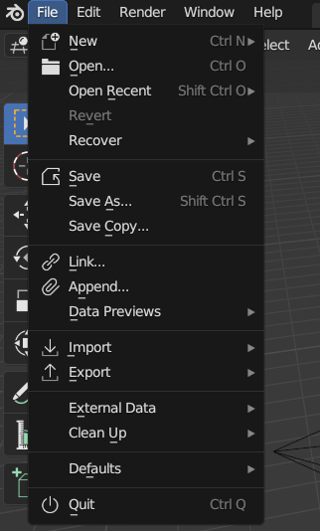

Рисунок 10. Меню «File»

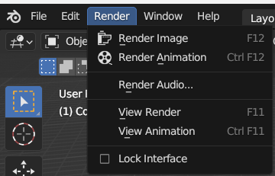

Рисунок 11. Меню «Render»

**Рабочие пространства** – это особым образом предустановленные слои окон

программы. Гибкость Blender благодаря областям рабочего пространства позволяет вам

создавать настроенные определённым образом рабочие пространства для различных задач,

таких как: моделирование, анимация и написание скриптов. Часто бывает полезно быстро переключаться между рабочими пространствами, работая над одной и той же сценой.

Располагаются они на верхней панели (рис.6).

Blender также имеет несколько других рабочих областей, добавленных по

умолчанию:

*-* ***Modeling***(Моделирования). Для видоизменения геометрии при помощи

инструментов моделирования.

*-* ***Sculpting***(Скульптинга). Для видоизменения меш-объектов с помощью

инструментов скульптинга.

*-* ***UV Editing***(UV редактирования). Наложение координат текстур на 3D поверхности.

*-* ***Texture Paint***(Текстурной раскраски). Инструменты для раскраски текстур

изображений в окне 3D просмотра.

*-* ***Animation***(Анимации). Инструменты для работы с различными свойствами

объектов с течением времени.

- ***Rendering***(Визуализации). Для просмотра и анализа результатов визуализации.

*-* ***Compositing***(Композитинга). Композитинг и постобработка изображений, а также

информация визуализации.

*-* ***Geometry Nodes***(Узлы геометрии). Для процедурного моделирования, используя

«Узлы геометрии».

- ***Scripting***(Сценарии). Рабочее пространство для программистов для работы со

скриптами.

*-* ***Shading***(*Затенения*). Инструменты для специфических свойств материала для

рендеринга.

Данный урок не дает исчерпывающих знаний, но дает частичное понимание того, где придется работать, более подробно расписывать не целесообразно, потому что часть информации все равно не усвоиться и лучше некоторые инструменты рассматривать в ходе непосредственной работы.

**Источники:**

1. Руан Лоттер. Blender: новый уровень мастерства / пер. с англ. И. Л. Люско. – М.: ДМК Пресс, 2023. – 452 с.: ил. **ISBN 978-5-93700-164-1**
2. Прахов А.А. Самоучитель Blender 2.7.— СПб.: БХВ-Петербург, 2016. — 400 с.: ил.— (Самоучитель). **ISBN 978-5-9775-3494-9**